103學年度第 1 學期 班級讀書會記錄單
班級：172 圖書股長： 羅羽珊 (請簽名)
運用課程： 班會 參加人數：共 55 人
活動地點：思源樓22
活動時間：10 月31日(自 14:50 時至 15:40時)
讀書會指導老師或領導人：張堂南
(請簽名)
- 研究主題或導讀的書籍
*書名(主題)：電學之父-法拉第的故事 *出版社：文經社
*作者：張文亮 *譯者：
*其他參考資料或圖書：
*討論內容：

- 指出最喜歡(欽佩或是欣賞)法拉第的哪些地方？
- 支撐法拉第奮鬥不懈的動力為何？
- 將法拉第的生長環境套在你的成長生命中，有沒有相似的情景或是際遇？你如何面對？法拉第的故事對你有所啟發嗎？請簡單敘述。
- 書中提到法拉第的求學態度和記憶知識的技巧，求學過程中，你有什麼讀書的獨門撇步嗎？請提出來和大家分享。
- 請找出書本裡面的一小段話、佳句作為自我勉勵的座右銘。
- 感覺一下，法拉第的故事給你最大的影響是什麼？
- 如果你要把這本書介紹給你的朋友，你會如何介紹？

劉育均同學
Q:感覺一下，法拉第的故事給你最大的影響是什麼？
A:法拉第的故事我在國三時就時有所聞，而我當時是透過舞台劇的表演來知道這故事，我覺得法拉第真的是個非常可愛純樸的人。

蔡妤杰同學
Q:指出最喜歡（欽佩或是欣賞）法拉底的哪些地方？
A:我覺得法拉底很令人欽佩，雖然他只有國小畢業，但卻有許多成就，經歷許多挫折也始終沒有放棄。

黄彥翔同學
我們可以向法拉第學習，他真的是一位值得我們贊揚科學家，不論是在求學態度以及實驗精神都令人嘖嘖稱奇！看完這本書，使我更進一步的了解電學之父－法拉第，也讓我更明白雖然法拉第的出身背景不是很好，但是因為他的努力，使他成為眾所皆知的大人物！因此，即使我們現在是大學生了，但還是要更認真、更努力，相信之後如果機會來了，這個機會就是屬於自己的！

蔡曜亘
問題一 ：我最欣賞法拉第的地方是他找到時間就讀書，還有他做事情講求效率，最重要的一點是他那極為謙虛的態度,這些都是我所欠缺的,我必須要學習他 。

林玟岑同學
法拉第對上帝有堅定的信仰, 並提到這種信仰和科學精神並無衝突。科學的精神讓人很難輕易接受任何事物, 相反的, 一但累積足夠證據接受一項事物後, 也不會輕易改變過去的認知。在穩定的知識基石上, 緩慢但確實地朝對的方向往上前進。
許宏家同學
法拉第在家境拮据的環境長大，他的學歷只有小學畢業，但他的求知慾並沒有因此中斷當他發表自己對電磁學的觀感及實驗證明。這點讓我們非常值得學習
柯雅瑄同學
我很欣賞法拉第，儘管家境不好，又沒有接受過正統教育，卻不被這樣的背景所困，還物理化學方面做出這麼多貢獻，成為一個非常了不起的科學家，這樣的精神很直得我們學習。
謝欣愉同學
我最佩服法拉第的學習態度，會跟自己比賽，能把很沉悶的工作做的很有趣而且很會利用時間早上裝定什麼書晚上就會把它讀完《機會是公平的，但經常被努力的人取得》教育不足沒關係，但是要擁有一顆上進、學習的心
楊佳琦同學
法拉第雖然家中貧窮卻不覺得苦，反而讓一家人的心更緊密地繫在一起。小學畢業後，法拉弟在雷伯先生書店當裝訂學徒。這份工作給了他很多閱讀的機會。成功是沒有不勞而獲的，必須經過千辛萬苦的努力，才有可能會成功，儘管法拉第的學習環境比不上別人，但他的努力上進程度卻遠遠超過別人，他對學習的熱忱與上進心，還有不斷的假設與驗證，以及他的讀書方法。
林于琦同學
法拉第雖然家境拮据，但他沒有因此而自暴自棄，反而更加認真。他上課時勤做筆記，並把筆記改成自己看的懂的，而不是單單抄老師所說的，回家也會認真複習。 他把握每一次可以學習的機會因為他知道成功是要靠自己努力得來的。最後我們要學習他謙虛的心，不要太自滿才能學習到更多。
第一個問題：法拉第不管別人的批評還是繼續研究科學，不求名與利更令人欽佩，我要好好學習他的優良態度

- 執行方式
V 討論會 □ 參觀 V看影片或媒體 □ 其他：
- 成效評估 (由讀書會指導老師填寫)
以簡報方式概述“電學之父-法拉第的故事”這本書，以引導學生認識書中的精華，希望帶給同學的概念與體會，了解法拉第的一生，如何造求並活出平實精彩的人生，以塑造同學正確的價值觀。

(資料填寫後，請寄至 kfshlib@kfsh.hc.edu.tw信箱)

１０３學年度第１學期 班級讀書會 活動照片
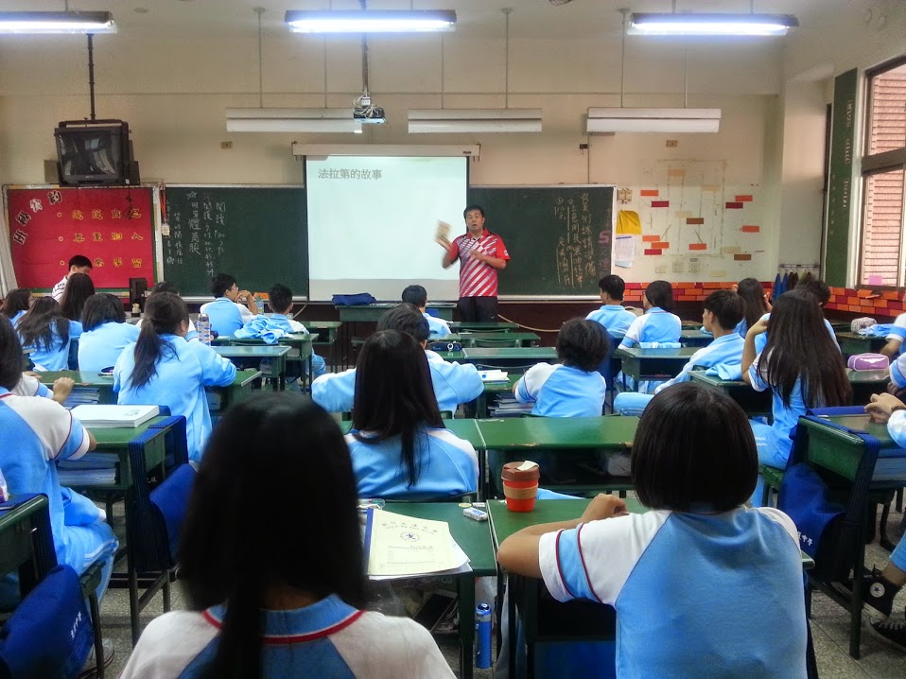 | 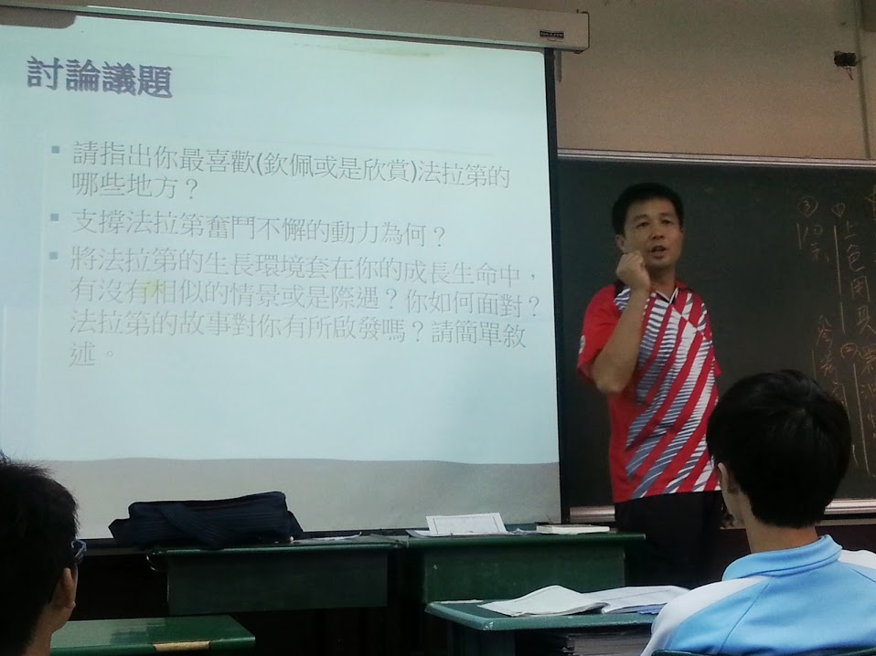
簡報說明一 | 簡報說明二
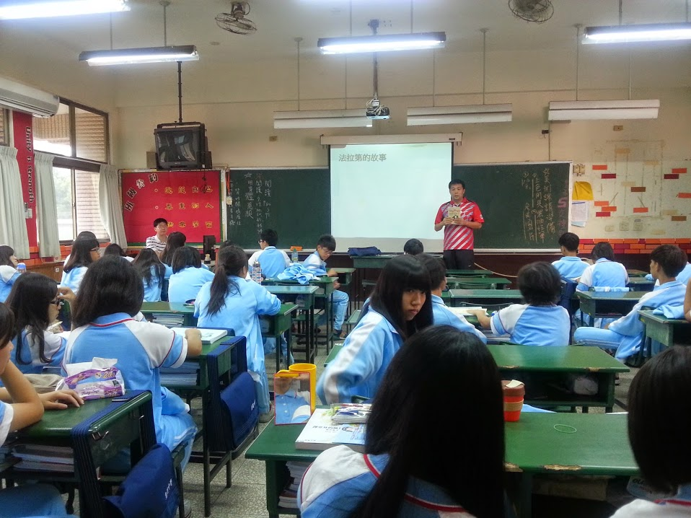 | 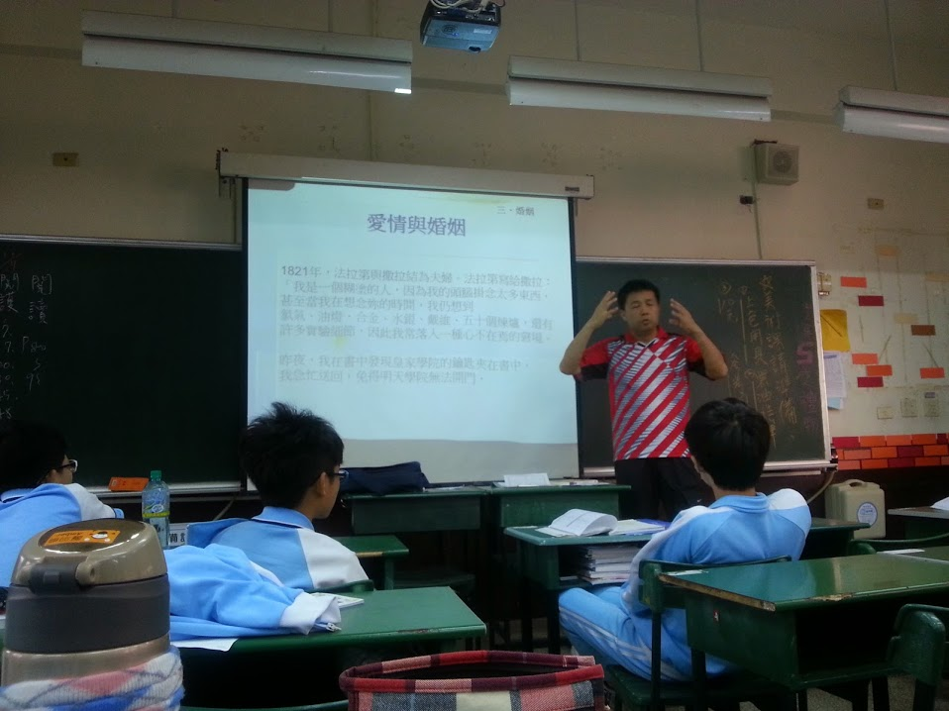
討論議題一 | 討論議題二

